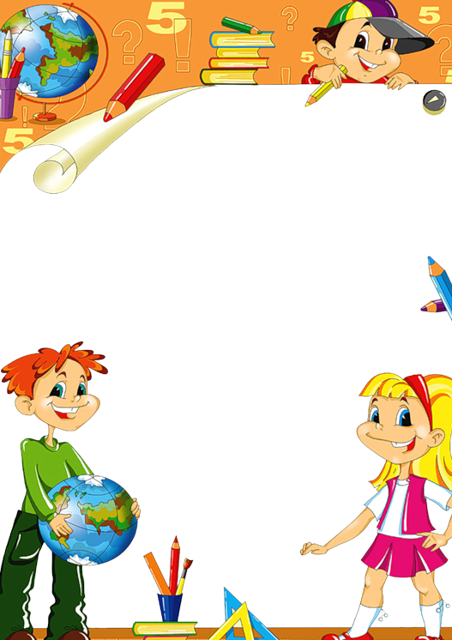

3- А 3- Б
1.Прохоренко Кирило; 1.Щогла Валерія;
2.Суслов Нікіта; 2.Палій Назар;

3- В 3- Г
1.Донець Лада; 1.Сидоренко Данило;
2.Маллюйстер Анна; 2.Корінна Марія;
3-Д
1.Іваненко Іуліанія
2.Міщенко Вікторія
4- А 4- Б
1.Антоненко Олексій; 1.Мамишева Катерина;
2.Білокопитов Олег; 2.Козинець Аліна;
3.Косюг Анастасія;
4- В 4-Г
1.Нагорська Анастасія; 1.Шапка Софія
2.Башкірова Марія; 2. Чернишева Софія
3.Зирянова Вероніка; 3. Дубровських Інна

1-А 1-Г
1.Мороз Софія; 1. Марценюк Олександра;
2.Білокінь Олександр; 2.Амірханян Мілєна;
3.Циба Мілана;

1-Б 1- В
- Чепіжко Діана; 1.Черап Тимофій
- Анненкова Софія; 2. Устименко Владислав
- Химченко Віолета; 3.Ушпик Валерія

1- Д 2-А
1. Теслюк Валерія; 1.Стрельченко Софія
2.Охріменко Анастасія 2-Б
1.Злоцька Ксенія
2-В 2-Г
1.Титаренко Анастасія; 1.Безпалько Вікторія
2.Цуркан Христина;
2-Д
1.Абрамчук Дар’я;
2.Мережа Аміна;

